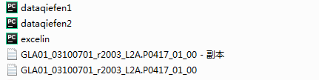

主程序：dataqiefen1 运行这个就可以

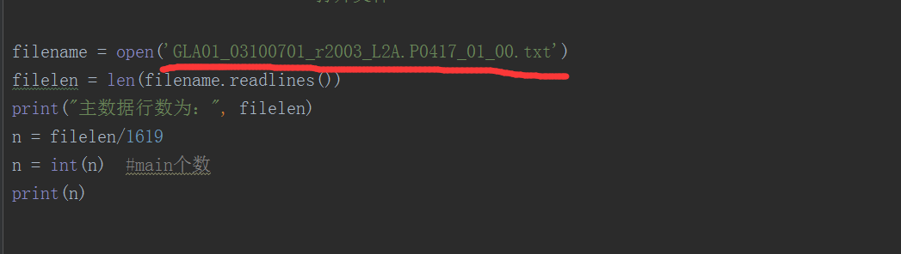

修改文件名，输入不同的gla01 数据

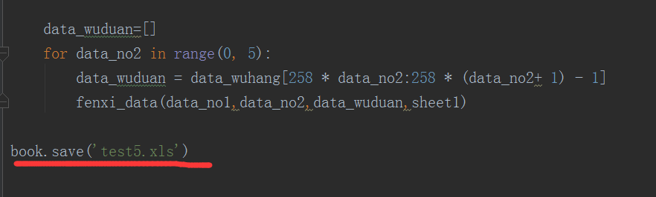

修改文件名，存储数据